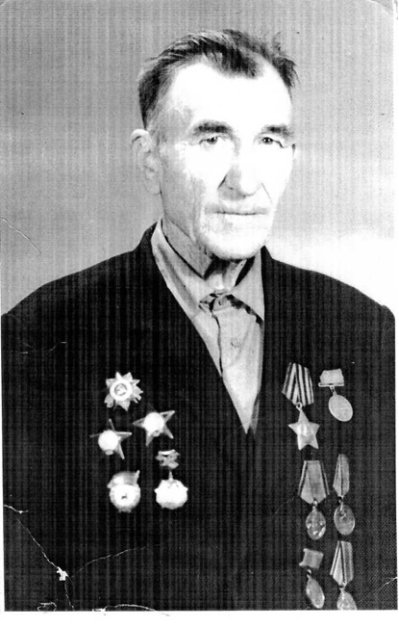
Герой Донской земли:
Сасык Максим Васильевич родился 20.01.1910 году в ст. Каневская Краснодарского края.
На груди Максима Васильевича сияют орден Отечественной войны, 2 ордена Красной Звезды и медали. Это свидетельствует о том, что Максим Васильевич воевал долго и отважно. Он прошел всю войну. Участвовал в боях на Миусе, затем освобождал Крым. А также воевал в Белоруссии, Эстонии, Латвии по уничтожению Курляндской группировки.
Умер Максим Васильевич 15.02.1984 года в Кущевском зерносовхозе.

Сасык Максим Васильевич
20.01.1910 -15.02.1984

